האם תהליך הפוטוסינתזה יכול להתקיים ללא אור?

הפוטוסינתזה הוא התהליך שבו הצמח משתמש באנרגיית האור של השמש והופך אותה לזמינה. מה קורה במערכות אקולוגיות שאינן חשופות לאור, למשל במעמקי האוקיינוסים או במערות חשוכות?
האוקיינוסים מכסים כמעט שלושה רבעים מפני כדור הארץ. רוב האורגניזמים באוקיינוס תלויים באור השמש לצורך קיומם. אבל אור השמש שחודר לאוקיאנוסים הולך ופוחת ככל שהמים נעשים עמוקים יותר. שכבת המים העליונה של האוקיינוסים מכילה אצות זעירות המכונות פיטופלנקטון. הפיטופלנקטון מורכב מאין ספור תאים מיקרוסקופיים, שהם בעלי יכולת לבצע פוטוסינתזה.

כיצד לדעתכם מתקיימים חיים במעמקי האוקיינוסים?

תמונות של כמה זני פיטופלנקטון
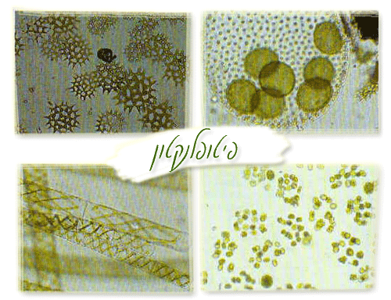

פני-הים מכסים כ- 71% משטח כדור-הארץ. מכאן שכמות אנרגית השמש הנופלת על-פני הים גבוהה באותו יחס מהכמות הנופלת על-פני היבשה. ניתן להניח, שגם כמות החומר האורגני, שנוצר בתהליכי הפוטוסינתזה במרחבי הים , גבוהה מזו הנוצרת על-פני היבשה.
בנוסף לכך יש להתייחס לעובדה שאור השמש אינו חודר לתוך האדמה, ולעומת זאת האור כן חודר לעומק של מספר עשרות מטרים אל תוך האוקיאנוס. דבר זה מקנה יתרון לאוקיאנוסים על-פני היבשה. על פי הערכות החוקרים, שמתיחסות לכמות החומר האורגני הכללי שנוצר בתהליכי הפוטוסינתזה על-פני כדור-הארץ, עולה חשיבותו של הים על חשיבות היבשה. בהערכות הקיצוניות ביותר מדובר על יחס של 8:1 לטובת היצור של החומר האורגאני בתהליכי הפוטוסינתזה שמתרחשת באוקיאנוסים.

באנימציה הבאה תוכלו לראות במה דומה תהליך הפוטוסינתזה ביבשה לתהליך הפוטוסינתזה בים, ובמה הוא שונה.

מידע נוסף על הפיטופלנקטון:
מה זה פיטופלנקטון? מט"ח (הסבר בעברית)
פיטופלנקטון מורחב
הריאות של העולם- מכון דווידסון
מסע מרתק בים – חשיבות הפיטופלנקטון
חשיבות הפיטופלנקטון בשרשרת המזון- אנגלית

את האוקיינוס נהוג לחלק לשלושה אזורים לפי כמות האור המגיעה אליהם

Euphotic zone
האזור של מימי האוקיינוס שבו חודר מספיק אור שמש כך שתהליך הפוטוסינתזה יוכל להתקיים .
Dysphotic zone
האזור של מימי האוקיינוס שבו יש מספיק אור כדי שאורגניזמים יוכלו לראות, אך האור חלש מדיי ולא מספיק כדי שתהליך הפוטוסינתזה יוכל להתקיים.
Aphotic zone
האזור של מימי האוקיינוס שבו יש חושך מוחלט. ותהליך הפוטוסינתזה לא יכול להתקיים
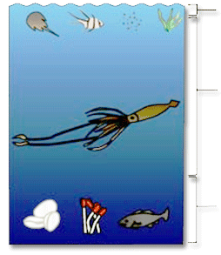

היעזרו ב אתרים הבאים כדי ללמוד כיצד מתבצע תהליך הפוטוסינתזה באוקיינוסים, ואילו תהליכים יוצרי אנרגיה מתקיימים במעמקי האוקינוס.
וענו על השאלות הבאות:

מסתרי הים העמוק – מט"ח
חיים ללא אור במצולות – מט"ח
האזורים השונים באוקיינוס-איור
כיצד ניזונים היצורים החיים במעמקי האוקיינוס? אנגלית
סרט והרצאה- יצורים במעמקי האוקינוס (תרגום בעברית)
האם יש חיים במעמקי הים? – תשובתו של ביולוג ימי
מזרח הים התיכון - מדבר של מים? מאת: יוסי אזוב וטומי ברמן

? כיצד מתקיימים היצורים החיים במעמקי האוקיינוסים בהיעדר אור שמש הדרוש לקיום תהליך הפוטוסינתזה?

? מהו ההבדל המהותי בצורת ההזנה של היצורים החיים על פני האוקיינוס לעומת צורת ההזנה של היצורים החיים בעומקים החשוכים של האוקיינוס?

הגזיםCO₂ ו- O₂ מומסים במימי האוקיינוס. מתקיים מעבר של הגזים האלה בין האוקיינוס ובין האטמוספרה ולהפך. למעבר הגזים יש השפעה על מחזור הפחמן והחמצן.

? לפניכם גרף (1) המתאר את השינויים בריכוז ה-₂CO מעל מקווה מים גדול במשך היממה.
וגרף (2) המתאר את השינויים בריכוז ה-₂O מעל אותו מקווה מים גדול במשך היממה.
תארו והסבירו את הקשר בין השינויים בריכוזי ה-₂CO וה-₂O לאורך במשך היממה.

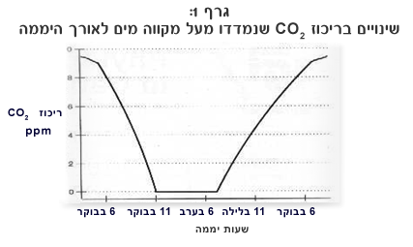

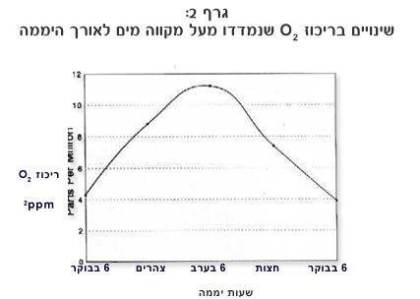

אפשר להיעזר באנימציות המתארות את מחזור ה-₂CO הימי.

סימולציה של עוצמת תהליך הפוטוסינתזה בהשפעת עוצמות אור שונות
סרטון שמתאר את הצטברות דו תחמוצת הפחמן במשך שנה- בעונות מסוימות (אנגלית)- נאס"א
פעילות word המתארת את החיים בברכת דגים ואת הגזים הזמינים ביום ובלילה.

? לפיטופלנקטון יש השפעה גדולה על האקלים בעולמנו. במהלך הפעילות הפוטוסינתטית, כמעט מחצית מכמות ה- ₂CO, שהיצורים החיים פולטים לאטמוספירה, מנוצלת ע"י הפיטופלנקטון.
מה היה קורה, לדעתכם, אלמלא נוכחותו של הפיטופלנקטון באוקיינוס?
תוכלו להיעזר בקובץ מחזור הפחמן- carbon cycle

